Cotation de prix
Référence. |  | ICT-GIN-20180105 | Date: 05 janvier 2018
A: |  | Moubine | Systèmes de fabrication de glace ICESTA
Destinateur: |  | Moussa Daffe | De: M. Vivian
E-mail: |  | moubinevoyageinter@gmail.com | E-mail : service@icesta.com
Tél Abidjan: +225 622206372 |  |  | Tél:+86-0755-2991 9398  Portable:+86 185 0305 5087
Sujet: | Offre de prix pour la machine à glace en écaille à eau de mer de 5 tonnes (Modèle: IFS5T-R4W)

Ce programme inclut les parties suivantes:
1.) Offre de prix pour Machine à glace en écaille 5T (Alimentation électrique: 380V/3P/50Hz)
Nom | Modèle | Capacité | Dimension  LXlXH (mm) | Prix unitaire  (USD)
Machine à glace en écaille à eau de mer | IFS5T-R4W | 5 tonnes | 21900 | 21,900
FOB SHENZHEN |  |  |  | 21,900
TERMES COMMERCIAUX
Remarques
Termes commerciaux | FOB SHENZHEN
Conditions de paiement | Transfert télégraphique. Acompte de 30% après confirmation du bon de commande. Le solde est payable avant la livraison.
Délai de livraison | 30-35 jours après le paiement de l’acompte, selon le modèle et la quantité.
Emballage | Emballage en bois standard
Validité | 90 jours
Période de garantie | 1 an après la date du B/L. En cas de défaillance pendant la période de garantie, notre société fournira gratuitement les pièces détachées. Nous offrons aussi le service de consultation & support technique permanent pendant toute la durée de vie des machines.

2.) Caractéristiques et Photo de référence pour Machine à glace en écaille à eau de mer

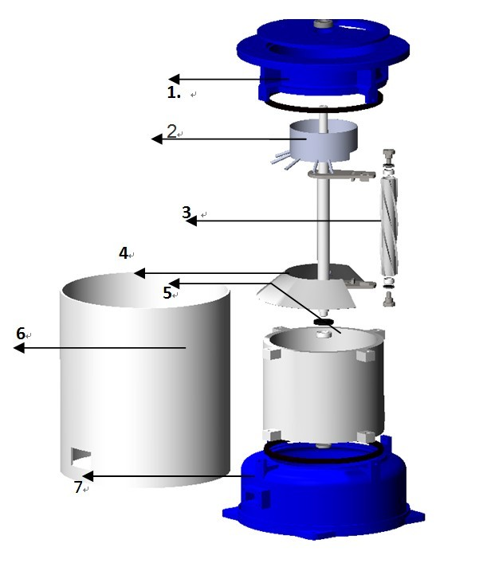

- Couvercle supérieur : Acier inoxydable SS 304

2. Plateau de distribution d’eau : Acier inoxydable SS 304

3. Grattoir pour glace : Acier inoxydable SS 304

4. Déflecteur d’eau (Chicane d’eau): Acier inoxydable SS 304

5. Surface de congélation du tambour de la machine：
Acier inoxydable SS 316L pour le type eau de mer.

- Surface externe du tambour de la machine:
Fibre de verre ou SS 304

- Base inférieure :
Acier inoxydable SS 304

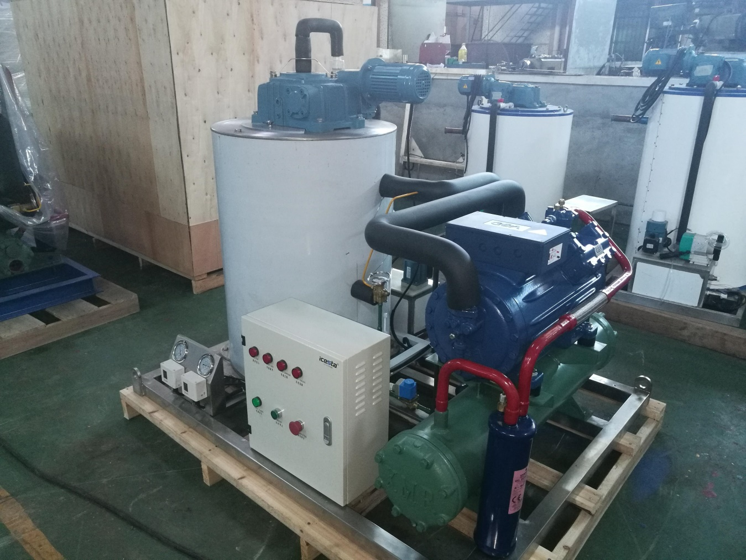
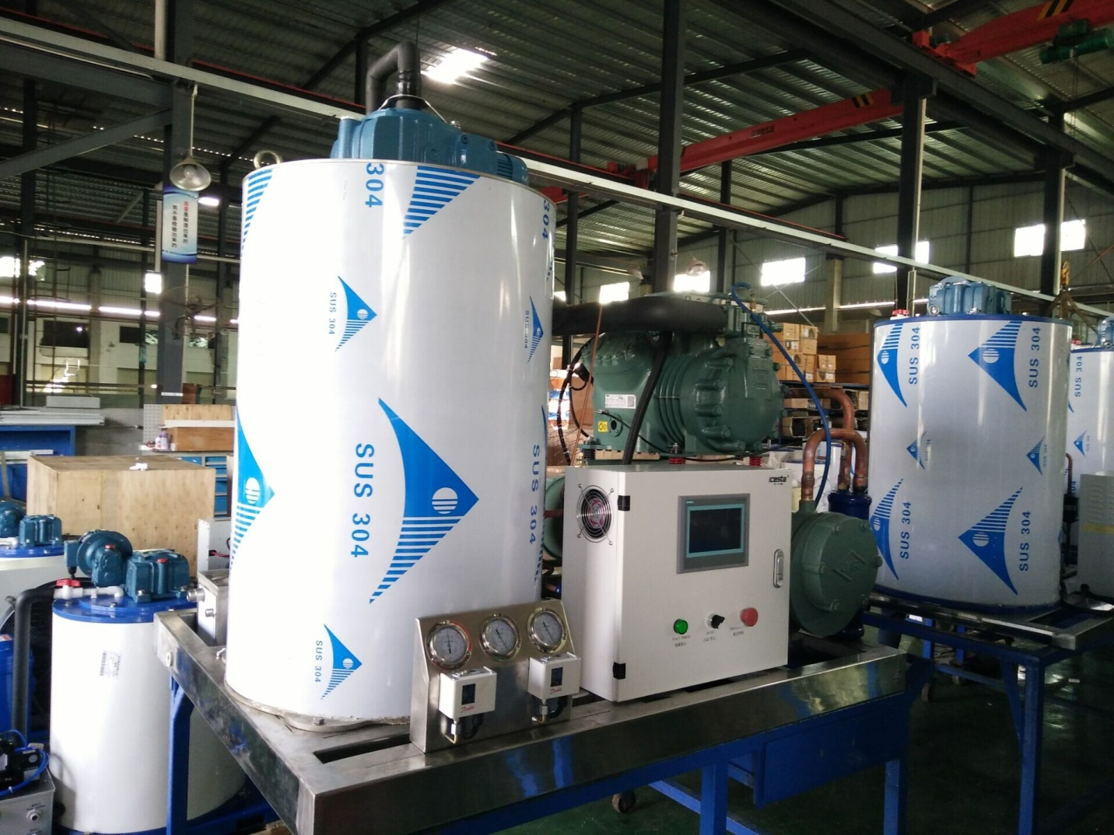
Merci pour votre reconsidération.
Merci à vous.

